КОМИТЕТ ПО ОБРАЗОВАНИЮ
АДМИНИСТРАЦИИ ГОРОДА МУРМАНСКА
МУНИЦИПАЛЬНОЕ БЮДЖЕТНОЕ ОБЩЕОБРАЗОВАТЕЛЬНОЕ УЧРЕЖДЕНИЕ
ГОРОДА МУРМАНСКА
«СРЕДНЯЯ ОБЩЕОБРАЗОВАТЕЛЬНАЯ ШКОЛА № 50»
__________________________________________________________________________________
183074 г. Мурманск, ул.Кап.Орликовой, д.35. Тел./факс (8152) 23-40-06, e-mail:murm50@mail.ru

Р А С П О Р Я Ж Е Н И Е
от 30.10.2021

Об организации и проведении муниципального этапа

всероссийской олимпиады школьников

в 2021-2022 учебном году

В целях развития у школьников творческих способностей и интереса к научной деятельности, создания условий для выявления одарённых и талантливых детей, в соответствии с приказами Министерства просвещения от 27.11.2020 № 678 «Об утверждении Порядка проведения всероссийской олимпиады школьников», Министерства образования и науки Мурманской области от 21.10.2021 № 1475 «О проведении муниципального этапа всероссийской олимпиады школьников в Мурманской области в 2021/2022 учебном году», с учетом постановления Правительства Мурманской области от 15.10.2021 № 749-ПП «О внесении изменений в постановление Правительства Мурманской области от 04.04.2020 № 175-ПП», в соответствии с планом работы комитета по образованию администрации города Мурманска на 2021-2022 учебный год предписываю:

- Провести муниципальный этап всероссийской олимпиады школьников в 2021-2022 учебном году в следующие сроки:

– 09.11.2021 | – по литературе
– 10.11.2021 | – по истории
– 13.11.2021 | – по географии
– 16.11.2021 | – по русскому языку
– 17.11.2021 | – по химии (теоретический и практический туры)
– 07.12.2021 | – по обществознанию
– 08.12.2021 | – по биологии

Начало Олимпиад – 10.00 часов.

- Утвердить состав оргкомитета по подготовке и проведению
муниципального этапа всероссийской олимпиады школьников
в 2021 – 2022 учебном году (Приложение № 1);

- Установить местом проведения муниципального этапа всероссийской олимпиады школьников в 2021-2022 учебном году МБОУ г. Мурманска СОШ № 50 для обучающихся данной школы.

- Утвердить список победителей и призеров, прошедших в муниципальный этап ВсОШ (приложение 2).

- Назначить зам. директора по УВР Полудницыну Н.В. ответственным за получение по закрытым каналам связи материалов муниципального этапа Олимпиады, их тиражирование и направление в места проведения, с возложением ответственности за сохранение конфиденциальности передаваемой информации.

- Зам. директора по УВР Полудницыной Н.В.:
5.1 организовать работу по подготовке, проведению муниципального этапа Олимпиады в соответствии с утвержденными Организатором МЭ ВсОШ требованиями к проведению олимпиады по каждому общеобразовательному предмету;

5.2 своевременно проинформировать педагогов, обучающихся и их родителей (законных представителей) о сроках и месте проведения муниципального этапа олимпиады по каждому общеобразовательному предмету;

5.3 обеспечить сбор и хранение заявлений от родителей (законных представителей) обучающихся, заявивших о своем участии в Олимпиаде, об ознакомлении с Порядком и о согласии на публикацию результатов по каждому общеобразовательному предмету на официальном образовательном портале в информационно-телекоммуникационной сети «Интернет» (далее – сеть Интернет) с указанием фамилии, инициалов, класса, количества баллов, набранных при выполнении заданий (далее – сведения об участниках), и передачу их организатору соответствующего этапа олимпиады и согласий на обработку персональных данных;

  - назначить дежурных в аудиториях и коридорах образовательных учреждений в соответствии с требованиями к проведению муниципального этапа всероссийской олимпиады школьников в 2021-2022 учебном году по каждому из предметов, утвержденными Региональными предметно-методическими комиссиями;

  - обеспечить доставку оригиналов работ участников и видеозапись практических туров муниципального этапа Олимпиады на электронном носителе (флеш-накопитель) в МБУ ДПО г. Мурманска ГИМЦ РО в течение двух часов с момента окончания олимпиады по каждому общеобразовательному предмету.

  - обеспечить соблюдение санитарных правил и норм, действующих на момент проведения олимпиады.

- Контроль исполнения настоящего распоряжения возложить на зам. директора по УВР Полудницыну Н.В.
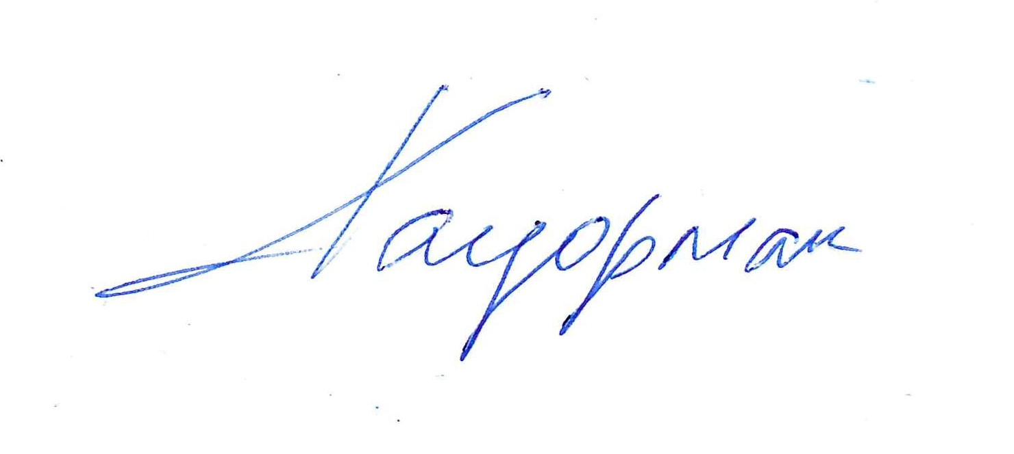

Директор МБОУ СОШ № 50 ______________Кауфман А.О.

Приложение 1
Состав оргкомитета по подготовке и проведению
муниципального этапа всероссийской олимпиады школьников
в 2021 – 2022 учебном году

Председатель оргкомитета:
Кауфман А.О., директор МБОУ г. Мурманска СОШ № 50
Члены оргкомитета:
Головня В.П., учитель русского языка и литературы
Киселева Е.О., учитель математики
Котова О.С., учитель химии
Лукина В.А., зам. директора по ВР
Положенцева В.А., учитель физической культуры
Полудницына Н.В., зам. директора по УВР
Тарасова А.С., учитель физики
Хромых Н.И., учитель биологии и географии

Приложение №2

Список обучающихся, рекомендованных для участия в муниципальном этапе всероссийской олимпиады школьников
ПРЕДМЕТ | ФАМИЛИЯ, ИМЯ ОБУЧАЮЩЕГОСЯ | КЛАСС
Литература | Смирнова Алиса  Ермолаева Татьяна  Зобнина Алина | 8а  7а  7а
История | Гасилов Андрей  Шуба Иван  Цуркан Ирида | 9а  9а  9а
География | Убей-Волк Ксения  Гасилов Андрей  Шуба Иван | 7а  9а  9а
Русский язык | Убей-Волк Ксения  Пантелеева Эвелина  Марусин Дмитрий  Цуркан Ирида  Шуба Иван | 7а  8а  9а  9а  9а
Химия | Марусин Дмитрий  Шуба Иван  Гасилов Андрей | 9а  9а  9а
Обществознание | Зобнина Алина  Башарин Михаил  Лимонников Алексей  Марусин Дмитрий  Салманов Виталий  Цуркан Ирида | 7а  9а  9а  9а  9а  9а
Биология | Зобнина Алина  Исанина Алла  Убей-Волк Ксения  Абдуллаева Афизат  Никитин Игорь | 7а  7а  7а  7а  8а

